
https://lsionionnison.com/

ΕΠΕΡΩΤΗΣΗ:

Σε ποια φάση βρίσκονται τα αντιπλημμυρικά έργα στην περιοχή της Β. Κέρκυρας που είχε πληγεί από τις πρόσφατες πυρκαγιές; Πολλά ρέματα στην Κέρκυρα παραμένουν ακαθάριστα. Τι μέτρα έχετε πάρει για να μην βιώσουμε νέες καταστροφές;

1.Στην συνεδρίαση του Π.Σ. που έγινε στις 22.09.2023 αποφάσισε ομόφωνα, η με αριθ. Πρωτ.: οικ. 75257/32058/07-09-2023, εισήγηση του Αντιπεριφερειάρχη Κέρκυρας κ. Κ. Ζορμπά με τίτλο « Έγκριση κατεπείγουσας διαδικασίας εκτέλεσης έργων αντιπλημμυρικής προστασίας λόγω της πυρκαγιάς 23^{ης} Ιουλίου 2023 με χρήση των διατάξεων του άρθρου 32 του νόμου 4412/2016».
Η εισήγηση αυτή περιέγραφε με τα πιο μελανά χρώματα την κατάσταση στην οποία περιήλθαν οι καμένες εκτάσεις στη Β. Κέρκυρα, αλλά και τους τεράστιους κινδύνους για πλημμυρικά φαινόμενα στην περιοχή από το γεγονός αυτό. Συγκεκριμένα στην εισήγηση αναφέρονται τα εξής: «…Λόγω της πυρκαγιάς απογυμνώθηκαν από βλάστηση μεγάλες περιοχές σε κεκλιμένες εκτάσεις, γεγονός το οποίο αναμένεται να έχει ως συνέπεια την σημαντική αύξηση της ταχύτητας ροής των επιφανειακών όμβριων. Παράλληλα ήδη διαπιστώνεται η συσσώρευση φερτών – προϊόντων της καύσης της βλάστησης στους αποδέχτες (ρέματα). Αποτέλεσμα της μεταφοράς των φερτών είναι η καταγραφή σε αρκετές περιπτώσεις, μείωση των διατομών της κοίτης των ρεμάτων ή και ακόμα και φραγή της. Αντίστοιχα φαινόμενα παρατηρούνται σε μεγάλα φρεάτια, υπογειοποιημένους αγωγούς και μεγάλα τεχνικά έργα…». Στη συνέχεια η εισήγηση διαβεβαιώνει το σώμα πως: «… Η Υπηρεσία κατόπιν αυτοψιών έχει καταγράψει και κοστολογήσει τις αναγκαίες επείγουσες παρεμβάσεις και έχει συντάξει την σχετική μελέτη…»
Παρότι, όμως, από την έγκριση της εισήγησης αυτής – για κατεπείγουσα διαδικασία εκτέλεσης έργων - έχουν περάσει πάνω από 40 ημέρες και παρότι μέσα σε αυτές τις μέρες οι Κερκυραίοι προειδοποιήθηκαν 2 φορές για επικίνδυνα καιρικά φαινόμενα, οι πληροφορίες μας λένε πως κανένα τέτοιο έργο δεν έχει αρχίσει να εκτελείται στη περιοχή αυτή. Πραγματικά θα χαρούμε αν, με αποδείξεις που θα μας προσκομίσετε, διαψεύσετε τις πληροφορίες αυτές.
2.Πρόσφατα συνεδρίασε στη Κέρκυρα το Σ.Ο.Π.Π. με θέμα τη αντιπλημμυρική προστασία του νησιού. Για μια ακόμη φορά γίναμε «στο ίδιο έργο θεατές». Για μια ακόμη φορά παρακολουθήσαμε την διαμάχη μεταξύ των εκπροσώπων των Δήμων της Κέρκυρας και της Περιφερειακής Αρχής για το ποιος φορέας είναι υπεύθυνος για τον καθαρισμό των ρεμάτων. Οι εκπρόσωποι των Δήμων – κύρια ο εκπρόσωπος του Δήμου Κεντρικής Κέρκυρας – να ισχυρίζονται πως υπεύθυνη για τον καθαρισμό όλων των ρεμάτων (μικρών κα μεγάλων) είναι η Π.Ι.Ν., ενώ οι υπεύθυνοι της Π.Ι.Ν. να ισχυρίζονται πως η Περιφέρεια είναι υπεύθυνη μόνο για όσα ρέματα χαρακτηρίζονται επίσημα σαν «ρέματα». Η διαμάχη αυτή, που έχει ως συνέπεια αρκετά μικρά ρέματα να έχουν πλήρως εγκαταλειφθεί, κρατάει χρόνια. Πίσω από την κρατική «γραφειοκρατία» και το χάος των αρμοδιοτήτων κρύβεται η υποχρηματοδότηση και η απουσία αναγκαίων έργων αντιπλημμυρικής προστασίας και πρόληψης. Σε τελευταία ανάλυση τον πολίτη τον ενδιαφέρει η μείωση των πλημμυρικών φαινομένων και του αντίκτυπου αυτών στη ζωή και στη περιουσία του και όχι ποιος θα καθαρίσει τα ρέματα.
Παρόλα αυτά εμείς με μια πρόχειρη αυτοψία που κάναμε και σε «επίσημα» ρέματα, που η Π.Ι.Ν. δέχεται πως έχει την ευθύνη του καθαρισμού τους, διαπιστώσαμε πλημμελή καθαρισμό τους. Για του λόγου το αληθές παραθέτουμε 4 πρόσφατες φωτογραφίες από το ρέμα της Καβαλάρενας, το οποίο εκτός από αυτοφυή φυτά (θάμνους, καλάμια, μικρά δένδρα), βρίθει από φερτά υλικά, κλαδιά και κορμούς δέντρων, βράχους, αγωγούς πιθανά από το βιολογικό καθαρισμό των Κυνοπιαστών κλπ. Αντίστοιχες εικόνες είδαμε και κατά την επίσκεψή μας στον Ποταμό.

Επερωτάται η κα Περιφερειάρχης:

- Αληθεύει ότι κανένα έργο από όσα εγκρίθηκαν ομόφωνα να εκτελεσθούν με την κατεπείγουσα διαδικασία στη Β. Κέρκυρα δεν άρχισε να εκτελείται ακόμα;
- Αν ναι, ποιος προγραμματισμός υπάρχει για την εκτέλεση των έργων αυτών;
- Τι έχει γίνει για την οριοθέτηση των ρεμάτων, ποια ήταν η παρέμβασή σας για να λυθούν οι όποιες «γραφειοκρατικές δυσλειτουργίες»;
- Θεωρείτε, μετά και τις φωτογραφίες που παραθέτουμε, ικανοποιητικό τον καθαρισμό των ρεμάτων ή θα πρέπει να υπάρξει και επανέλεγχος αυτών;
- Σε ποια κατάσταση σχετικά με τον καθαρισμό των ρεμάτων βρίσκει ο χειμώνας την Κέρκυρα; Ποιες άμεσες ενέργειες θα κάνετε για την προστασία των κατοίκων;

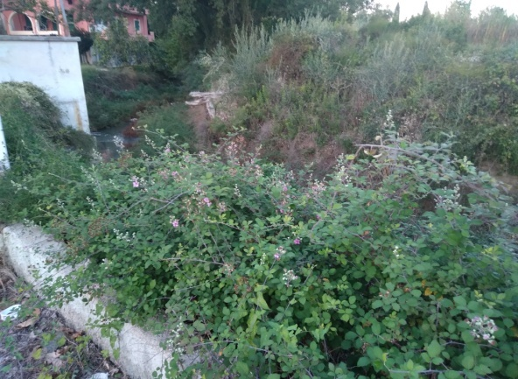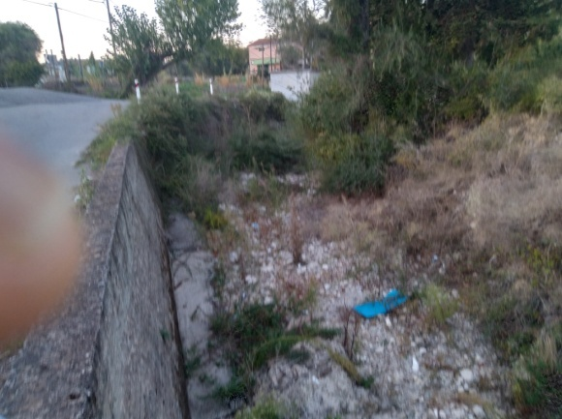

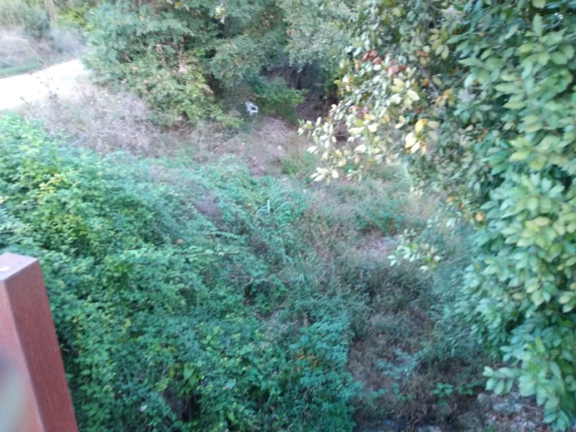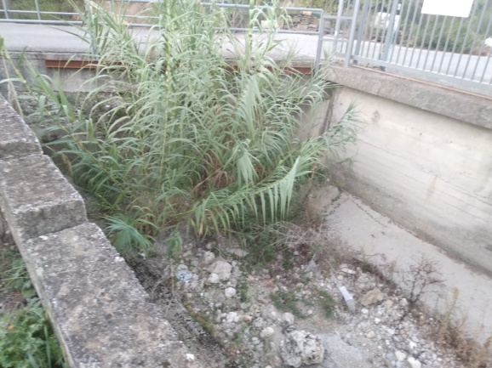

Οι Περιφερειακοί Σύμβουλοι της Λαϊκής Συσπείρωσης
Ν. Γκισγκίνης , Δ. Κεφαλληνός , Ε. Κολυβά , Α. Μπαλού , Χ. Χαραλάμπους
02.11.2023

